Izveštaj druge faze projecta iz Veštačke Inteligencija

Tim: **Bots of Musk**

Projekat: **Realizacija igre Byte**

|  |  |
| --- | --- |
| **Clanovi tima:** | |
| Kristijan Ilić | 16103 |
| Miloš Stoiljković | 16382 |
| Jovan Krstić | 16151 |

U drugoj fazi izvresna je ažuriranje i uklanjanje ne optimalnih funkcija.Dodate su nove funkcionalnosti sto se moze videti u spisku funkcija gde su i objašnjene njihove funkcionalnosti.

**Struktura igre**

Za realizaciju ove igre prvo je bilo potrebno kreirati strukturu koja će predstavljati realno stanje table. Mi smo se odlučili da to bude graf čiji čvorovi predstavljaju polja od značaja u igri(crna polja).Čvorovi grafa sadrye sledece informacije: Indeks polja oznaka gde se polje nalazi na table, Listu pločica koje se nalaze na tom polju (stek) ukoliko nema plocica na tom polju ova lista sadrži samo E sto oznacava przano polje. Takođe cvor sadrži i listu sa indeksima polja koji su mu susedi sto olaksava dalje rad u generisanju poteza i validaciji.

**Funkcije**

Za rad sa strukturom i obezbeđivanje potrebnih funkcionalnosti kreirane su sldeće funkcije:

1. **makeCvor (n m empty)**

Ova funkcija kreira osnovni cvor grafa na osnovu prosledjenih kordinata i setuje inicijalnu plocicu na tom polju ukoliko je ima.Takođe pozivom funkcije **umetni** u cvoru se kreira i lista suseda.

1. **umetni(n m)**

Ova funkcija kreira listu susedstva za zadato polje na table.Lista se sastoji od četiri elementa gde svaki element predstavlja suseda od značaja potencijalno polje važno za potez.Ukoliko je neki element u list 0 to označava da sused nije prisutan.

1. **makeGraph(m n)**

Funkcija makeGraph na osnov zadatih dimenzija table kreira strukturu grafa pozivajući funkciju makeCvor. Ovom funkcijom se kreira osnovni graf polazno stanje na table.

1. **playMove( from to n graph)**

Funkcija koja je zadužena za odigravanje poteza. Ona poziva funkciju playAndRemoveMove i prosleđuje joj svoje ulazne parametre i pribavljeni potez.Pribavljanje poteza se realizuje funkcijom takeMove.

1. **playAndRemoveMove( from to n graph move)**

Ova funkcija vraca graf koji je kreiran na osnovu zadatog poteza i grafa koji ptedstavlja trenutno stanje na tabli.Novo nastali graf predstavlja novo nastalu situaciju na table.

1. **grabN(li n)**

Funkcija koja odseca i vraća prvih n elemenata iz liste li.Ovo je pomocna funkcija za odigravanje poteza.

1. **removeN(li n)**

Funkcija vraca odsečenu listu pocevši od n-tog elementa do kraja liste li. Ovo je pomocna funkcija za odigravanje poteza.

1. **takeMove(from n graph)**

Funkcija iz grafa pronalazi polje sa kojeg se igra i uzima sa visine n stek koji vraća. Ovo je pomocna funkcija za odigravanje poteza.

1. **grabMove(cvor n)**

Funkcija iz zadatog cvora vraca prvih n

1. **insertMove(cvor move)**

Funkcija za zadati cvor (polje na tabli) nadovezuje stek sa prosleđenim stekom (potezom) na taj nacin kreira novo stanje na table. Ovo je pomocna funkcija za odigravanje poteza.

1. **dots(n)**

Ova funkcija kreira listu od n – karaktera.Ova funkcija je pomocna funkcija za prikaz table.

1. **castBytes(li)**

Ova funkcija od liste plocica organizuje u adekvatnu listu za prikaz sa dodatim karakterima – tako da polja mogu isto izgledati nezavisno od velicine steak na polju. Ova funkcija je pomocna funkcija za prikaz table.

1. **getThree(k li)**

Ova funkcija organizuje listu u tri liste od po tri elementa radi lakseg prikaza.

1. **writeFirstLineOfNumbers(n)**

Ova funkcija ispisueje prvu liniju tabele sa brojevima kolona u odnosu na zadatu dimenziju table.

1. **drawTable(i j pom graph)**

Predstavlja galvnu funkciju za iscrtavanje table na osnovu prosledjenog grafa.Ona kombinacijom gore navedenih pomocnih funkcija organizuje prikaz grafa kao na sledecem primeru.

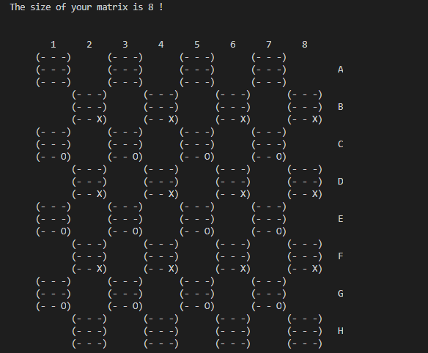

1. **distProp(obradjeni cvor n graphGlobal)**

Ova funkcija odreduje distance između zadatog čvora i suseda koji nisu obrađeni u okviru zadatog grafa (stanju). Ona predstavlja pomoćnu funkciju za generisanje poteza.

1. **propagate(obradjeni cvor n graphGlobal)**

Ova funkcija vraća listu dužina puteva za zadati čvor kako bi se odredio najkraći put u yadatom grafu (stanju). Ona predstavlja pomocnu funkciju za generisanje poteza.

1. **height(li)**

Funkcija odreduje visinu steak i predstavlja pomoćnu funkciju za generisanje svih mogucih poteza.

1. **filterPaths(paths distance ret)**

Ova funkcija na osnovu prosleđenih puteva i zadate distance vrši filtriranje puteva tako da ostanu samo oni koji su jednaki ili manji od zadate distance.

1. **distOneCheck(li)**

Ova funkcija za zadati čvor u garfu proverava njegove prve susede i vraća sve one koje pronađe.Kositi se kod funkcije generisanja svih mogućih poteza.

1. **closestNodes(li)**

Ova funkcija pronalazi duzinu puta do najbližeg steka i vraca je kako bih mogli izvrsiti filtriranje puteva prema duzini.

1. **allPossiblePlays(start paths heights graphGlobal)**

Ova funkcija proverava sve poteze koje je moguce odigrati iz datog polaznog cvora (pola na table) koji ye nalazi u zadatom grafu sa zadatim visinama na kojima je moguće sečenje steka i putevima.Ovo je takođe pomoćna funkcija za generisanje poteza.

1. **possiblePlay(start path heights graphGlobal)**

Funkcija proverava za date visine i put koje potezi predstavljaju legalne poteze u yadatom grafu(stanju) da ne bih doslo do prekoračenja steka. Ona predstavlja pomocnu funkciju za generisanje poteza.

1. **possibleHeights(stack n)**

Funcija na snovu zadatog steka i igraca koji igra daje sve moguce visine na kojima je za tog igraca moguće preseći stek. Ona predstavlja pomocnu funkciju za generisanje poteza.

1. **checkMove(from to n graphGlobal)**

Ova funcija vrsi proveru da li za zadati potez potoje ogranicenja u vidu prekoracenja steka za odigravanje poteza na zadatom grafu.Ona predstavlja pomocnu funkciju za generisanje poteza.

1. **moveGen(graph graphGlobal)**

Funkcija koja na osnovu prosleđenog grafa (trenutnog stanja na tabli) zaključuje koje je sve poteze moguće odigrati u datoj poziciji. Ona vraća listu svih mogućih validnih poteza.

1. **weArePlaying (graphGlobal)**

Ova funkcija daje informaciju igracu ko je trnutno na potezu i zahteva unos poteza. Nakon unosa poteza funkcija proverava validnost poteza.Ukoliko je potez validan odigraće se i prikazeće se novo stanje table, a ukoliko nije validan zahtevaće se ponovni unos poteza.

1. **validateMove (from to Depth)**

Ova funkcija za zadati potez vrsi proveru da li je validan. Ukoliko jeste funkcija ce vratiti sam potez, a ukoliko nije vraća nil.

1. **validateAndPlayMove(from to Depth)**

Ova funkcija na osnovu zadatog poteza vrsi proveru validnosti poyivom funkcije validateMove. Kada ustanovi da je potez validan odigraće ga u suprotnom vrati će nil i u terminal objaviti upozorenje.

1. **genStates(allMoves graphGlobal)**

Ova funkcija na osnovu svih mogucih poteza i trenutnog stanja generiše nova stanja tj. sva stanja u koja je moguće preći iz trenutnog stanja.

1. **gameSetup()**

Ovom funkcijom se konfiguriše igra na početku.Zahteva unos parametara igre kao što su ko igra prvi i velicina table.Na osnovu unetih parametara generise graf koji predstavlja tablu i prikazuje sam graf u vidu table na terminal. Primer konfiguracije:

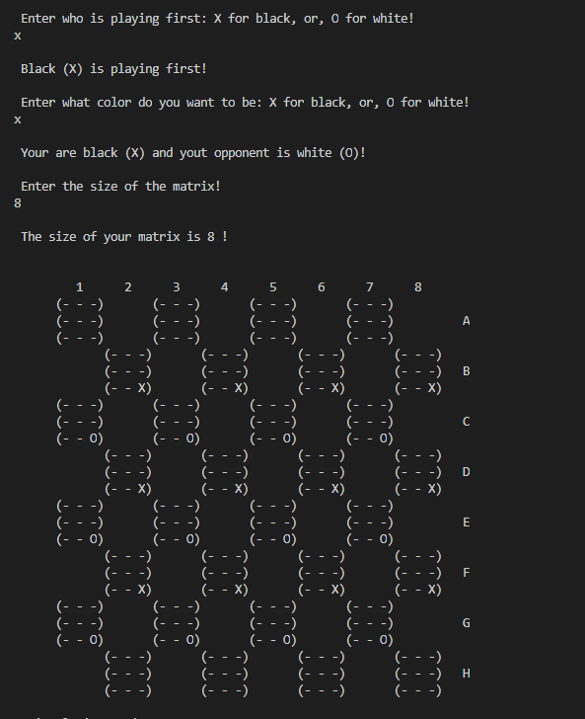

1. **checkFinalStack()**

Funkcija koja proverava da li je prisutan zavrsni stek.Zavrsni stek je stek koji odlucuje pobednika igre.

1. **convert-me (lista)**

Ova funkcija vrsi konverziju ulaznog potza (poteza ucitanog sa terminala) u potez poznat sistemu.Pomocna je funkcija funkciji validacije poteza.

1. **checkFinalStack()**

Funkcija proverav da li je doslo do kraja igre tj. da li ima pobednika. Ako ima završava igru i proglašava pobednika.

1. **removeNils(li)**

Funkcija uređuje listu tako što iz zadate liste uklanja nil elemente. Predstavlja pomoćnu funkciju za generator poteza.